FOXHIS 穿透报表工程指南
2009-3-11 西软研发中心

版本说明：该功能适用于 V6, C7, X50205
适用读者：西软工程技术人员

一、 概述 1
二、 详细说明 2
穿透功能定义表 foxrpt_inside 2
穿透对象定义 3
穿透对象提供的参数 4
穿透明细接收的参数 4
穿透明细的语法 5
三、 操作与维护 5
操作 5
穿透报表功能维护 5
穿透对象名称获取 8
四、 FAQ 9

概述
1、术语定义
穿透对象：报表或窗口中的某个数据窗口的某个单元格
穿透明细：一个报表或定制窗口
穿透功能：一个穿透对象和一个穿透明细的对应序列。

2、功能定义
穿透报表功能指操作员在双击穿透对象时候，针对这个穿透对象的内容自动弹出显示穿透明细。该功能支持嵌套，即穿透明细同样支持该功能。

3、维护需求
穿透功能支持在不修改程序的情况下可以追加，即在维护中进行追加后其他系统中就可以使用。

详细说明
- 穿透功能定义和保存
穿透功能需要保存一个穿透对象和一个穿透明细的对应序列以及相关的数据信息，这个可以通过在数据库中创建一个表进行。

穿透功能定义表 foxrpt_inside
-------------------------------------------------------------------------------------------
-- foxrpt_inside
-------------------------------------------------------------------------------------------
if exists(select * from sysobjects where name = 'foxrpt_inside' and type ='U')
drop table foxrpt_inside
;
create table foxrpt_inside
(
obj varchar(254) not null,
objmode char(3) default 'win' not null,
descript varchar(60) default '' not null,
descript1 varchar(60) default '' not null,
objargs varchar(254) default '' not null,
dtlmode char(3) default 'rpt' not null,
dtlargs varchar(254) default '' not null,
dtlsyntax text default '' not null,
cby char(10) default '' not null,
changed datetime default getdate() not null
)
;
exec sp_primarykey foxrpt_inside,obj
create unique index index1 on foxrpt_inside(obj)
;
列名称 | 说明
objmode | 穿透对象所在位置类别
objmode | rpt --- 报表，穿透对象在auto_report或genput_f9定义中  win --- 窗口，穿透对象在窗口上  sys --- 系统，穿透对象为固定内容，如accnt等
obj | 穿透对象，具体见后面表格
descript | 穿透对象描述
descript1 | 穿透对象描述1
objargs | 穿透对象提供的参数，具体见后面表格
dtlmode | 穿透明细类别
dtlmode | rpt --- 报表，定义在auto_report或genput_f9  win --- 窗口，具体窗口
dtlargs | 穿透明细接收的参数，具体见后面表格
dtlsyntax | 穿透明细的语法，具体见后面表格
cby | 最近修改人
changed | 最近修改时间

穿透对象定义
穿透对象 == <对象ID>{.<dw Col>}
<对象ID>依据穿透对象所在位置类别不同定义不同格式，具体见表。
<dw Col>为对象所属的数据窗口的某列，若所有列一样，则可以省略{.<dw Col>}
注意：<dw Col>必须在窗口的detal段，否则无效。
类别 | <对象ID> |  | 实例
报表 | auto_report中 | auto_report.<id> | auto_report. rep!001  auto_report. rep!001.accnt
报表 | genput_f9中 | genput.<modu_id>#<window_name>#<window_option> | genput.02#w_cusno_fx#dtl  genput.02#w_cusno_fx#dtl.name
报表 | 某个数据窗口 | 数据窗口名称 | d_guestinfo  d_guestinfo.guestname
窗口 | 全限定名称,即从窗口名称开始用“.”分隔一直到所定义的对象 |  | w_1.dw_1  w_1.dw_1.col1
系统 | FOXHIS定义的名称，在窗口中列对象的tag中使用，具体为在tag中加入xrpt=<id>! |  | accnt
提示:报表专家中xrpt的使用实例如下:
……accnt_1:账号=7=[general]=tag=”xrpt=accnt!”;name:姓名……

穿透对象提供的参数
参数有两种形式，一个是直接定义的具体参数值，一个是穿透对象中数据窗口上的某个对象
参数采用“,” 为分隔符，“!”为对象指示符号
单个参数形式
形式 | 说明 | 支持类型 | 实例
直接定义 | 有用户自由输入，但是中间不可以使用“,”，同时不可以包含两个“%” | 报表  窗口  系统 | 100.12  全部  2007/01/01
%1% | 对于鼠标点击的单元格值 | 系统 | %1%
%<col-obj>% | 数据窗口上的某个对象  参数取值：  text/button/groupbox –-》其Text文本  column/compute –-》其具体值 | 报表  窗口  系统 | %a_accnt1%  %a_name2%
完整参数序列实例
类型 | 实例
报表  窗口 | %a_accnt1%  %a_accnt1%,全部,07/01/01, %a_name2%
系统 | BROW%1%  AR%1%,ACT,  AR%1%,AR%name%,

穿透明细接收的参数
依据穿透明细类别的不同，接收参数不同。
参数采用“,” 为分隔符
注意：接收参数的个数和次序要求与穿透对象提供的参数的个数和次序一致
类别 | 说明 | 实例
报表 | 把报表中使用的参数依次列举 | #cahr01#,#numb02#,
窗口 | 目前支持的形式如下： | S  N  sparm  accnt  cusid  X
窗口 | X ----- 无参数  S ----- 传递字符串  N ----- 传递数值  sparm ---通过全局变量sparm传递  accnt ---通过全局变量accnt 传递  cusid ---通过全局变量custid传递 | S  N  sparm  accnt  cusid  X

穿透明细的语法
穿透明细的语法目前支持四中类型。
类型 | 语法说明 | 实例
窗口 | 某个窗口名称 | w_gds_master
表auto_report | auto_report=<id> | auto_report=rep!001
表auto_report | X50204增强：  X50204开始报表专家支持引用报表，这样这里也就多了一种形式。  auto_report=<id>(<参数和值列表>)  处理时候明细接受的参数附加在<参数和值列表>前面 | auto_report=rep!001（char01:A;）
表genput_f9 | genput=<modu_id>#<window_name>#<window_option> | genput=00#w_gds_master #arnet
genput语法 | 直接导入genput语法 | -

操作与维护

操作
FOXHIS的穿透报表功能主要在PowerBuilder DataWindow 上实现的，在DataWidow的doubleclicked事件中调用穿透报表功能函数，由函数自动判断该单元格是否支持穿透报表功能，并做显示。
功能函数在祖先的DataWidow对象中直接加入支持，特殊窗口也可以由开发者自己在代码中调用。当鼠标在具有穿透报表功能的单元格上移动时候，鼠标自动改变为手形

穿透报表功能维护
穿透报表功能维护功能在维护系统中
维护窗口如下：
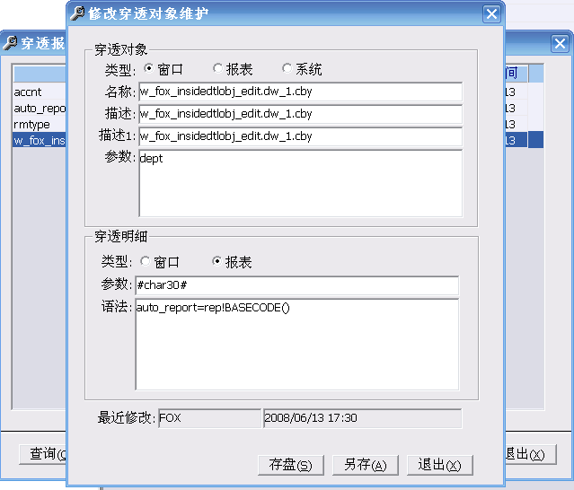

[穿透对象的参数列]
在穿透对象的类别和对象确定后可以选择可以提供的参数，可能显示的界面是：
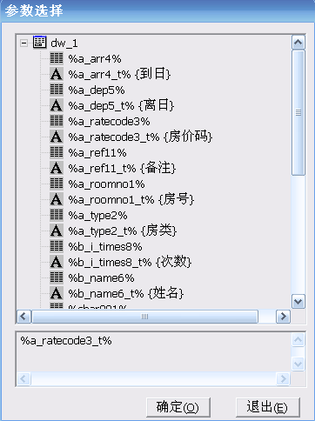

[穿透名的参数列]
在穿透明细的类别和语法确定后可以选择进行参数校验,主要对参数格式错误以及接收参数和定义的语法中提取的参数不一致进行提示。截图如下：
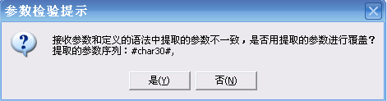

维护SQL --- X50204版本
INSERT INTO syscode_maint VALUES (
'19Z',
'穿透报表功能维护',
'Foxhis Inside Report Setup',
'response',
'',
'd_fox_insidedtlobj_list',
'w_gl_public_code_list',
'穿透报表列表#w_fox_insidedtlobj_edit#穿透报表列表;(select obj,descript,descript1,cby,changed from foxrpt_inside order by obj);obj:穿透对象=24;descript:中文描述=16;descript1:英文描述=16;cby:修改人=4;changed:修改时间=10=YYYY/MM/DD',
'',
'1237',
'_com_p_穿透报表功能维护;( select obj,descript,descript1,cby,changed from foxrpt_inside);obj:穿透对象=24;descript:描述=22;descript1:描述1=24;cby:最近修改=9;changed:修改时间=12=YYYY/MM/DD HH|MMheaderds=[header=4 player=3 footer=1 autoappe=0 ]computes=c_pages:''页次(''+string(page(),''0'')+''/''+string(pagecount(),''0'')+'')'':footer:1::obj:changed::alignment="2" border="0" Background.Mode="1" ! texttext=p_hotelcn:#hotel#:header:1::obj:changed::alignment="2" border="0" ! texttext=p_titlecn:穿透报表功能维护:header:2::obj:changed::alignment="2" border="0" ! texttext=p_printer:#pdate# #empno#:header:3::obj:changed::alignment="1" border="0" ! texttext=p_rptid:CFG19Z:footer:1::obj:changed::alignment="1" border="0" Background.Mode="1" !',
'tab',
'D',
'0');

穿透对象名称获取
穿透对象名称由于是具体名称，工程维护人员不一定知道，故也需要提供一种方式用于发现。目前做法是在窗口的系统菜单中增加一个菜单项[穿透对象浏览]，选择后显示一个窗口以树形显示可以进行穿透报表功能的对象，窗口如下：
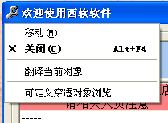
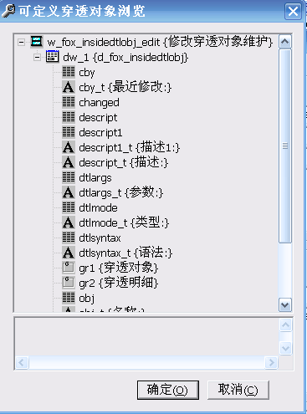
在最下面的编辑框中可以选择你需要定义的对象

FAQ
- 在进行穿透对象的维护时候，穿透对象名称是否必须是完整？
答：是的，必须完整，即包含除窗口名称的全部对象如：
w_1.dw_1.accnt、
w_1.tab_1.tabpage_1.dw_1.accnt 等

- 对于genput语法中的参数如何作为穿透对象可以提供的参数？
答：把语法中的参数作为一个不可见文本放到语法中，这样就可以通过这个文本进行提供参数。

（完）

